PROTOCOLE DE SÉCURITÉ CHARGEMENT / DÉCHARGEMENT
Collectivité ou établissement public utilisateur | Entreprise extérieure
Raison sociale :  Adresse :  Tél :  Mail :  Horaires d’ouverture pour les opérations de réception et d’expédition : | Raison sociale :  Adresse :  Tél :  Mail :  Nom du correspondant de l’entreprise :  Qualification :

Fréquence des opérations
☐ Opération ponctuelle (date du au )
☐ Opération annuelle

Véhicules et matériels de manutention de l’entreprise extérieure
Type de véhicule | Caractéristiques du véhicule | Aménagements, équipements

Caractéristiques de la marchandise
Nature | Quantité | Conditionnement

Déroulement de l’opération
☐ Chargement  ☐ Déchargement | ☐ Réalisé par la collectivité ou établissement public  ☐ Réalisé par l’entreprise de transport

Matériel utilisé par l’entreprise extérieure (cocher les cases)
☐ Pont roulant ☐Transpalette manuel ☐ Autres (à préciser)
☐ Transpalette électrique ☐ Chariot élévateur
☐ Diable ☐quai de transbordement

Documents remis et commentés par la collectivité ou l’établissement d’accueil | Observations particulières
☐ Plans (accès, circulations, infirmerie)
☐ Consignes d’urgence en cas d’incendie, d’accident
☐ Autres :
Consignes générales de sécurité
Protection des travailleurs
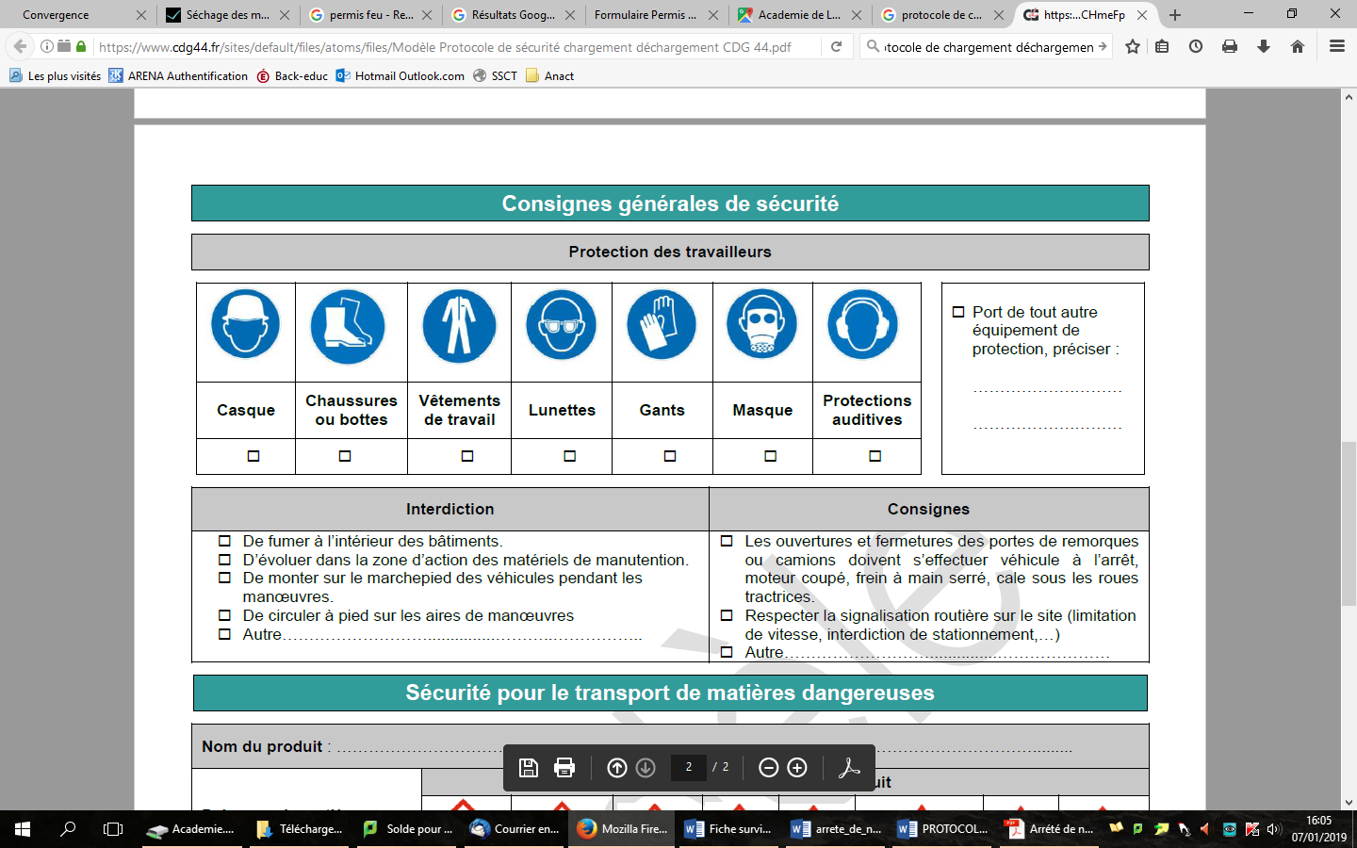 |  |  |  |  |  |  | Port de tout autre équipement de protection
Casque | Chaussures ou bottes | Vêtements de travail | Lunettes | Gants | Masque | Protections auditives | ……………….
☐ | ☐ | ☐ | ☐ | ☐ | ☐ | ☐ | ☐

Interdiction | Consignes
☐ De fumer à l’intérieur des bâtiments  ☐ D’évoluer dans la zone d’action des matériels de manutention  ☐ De monter sur le marchepied des véhicules pendant les manœuvres  ☐ De circuler à pied sur les aires de manœuvre  ☐ Autre : …………………………………………………………………. | ☐ Les ouvertures et fermetures des portes de remorques ou camions doivent s’effectuer véhicule à l’arrêt, moteur coupé, frein à main serré, cale sous les roues tractrices.  ☐ Respecter la signalisation routière sur le site (limitation de vitesse, interdiction de stationnement, quai de déchargement…)  ☐ Autre : …………………………………………………………………

Sécurité pour le transport de matières dangereuses
Nom du produit : …………………………………………………………………………………………………………………………………………..
Présence de matières dangereuses ?  ☐ Oui  ☐ Non | Caractéristiques du produit
Présence de matières dangereuses ?  ☐ Oui  ☐ Non | 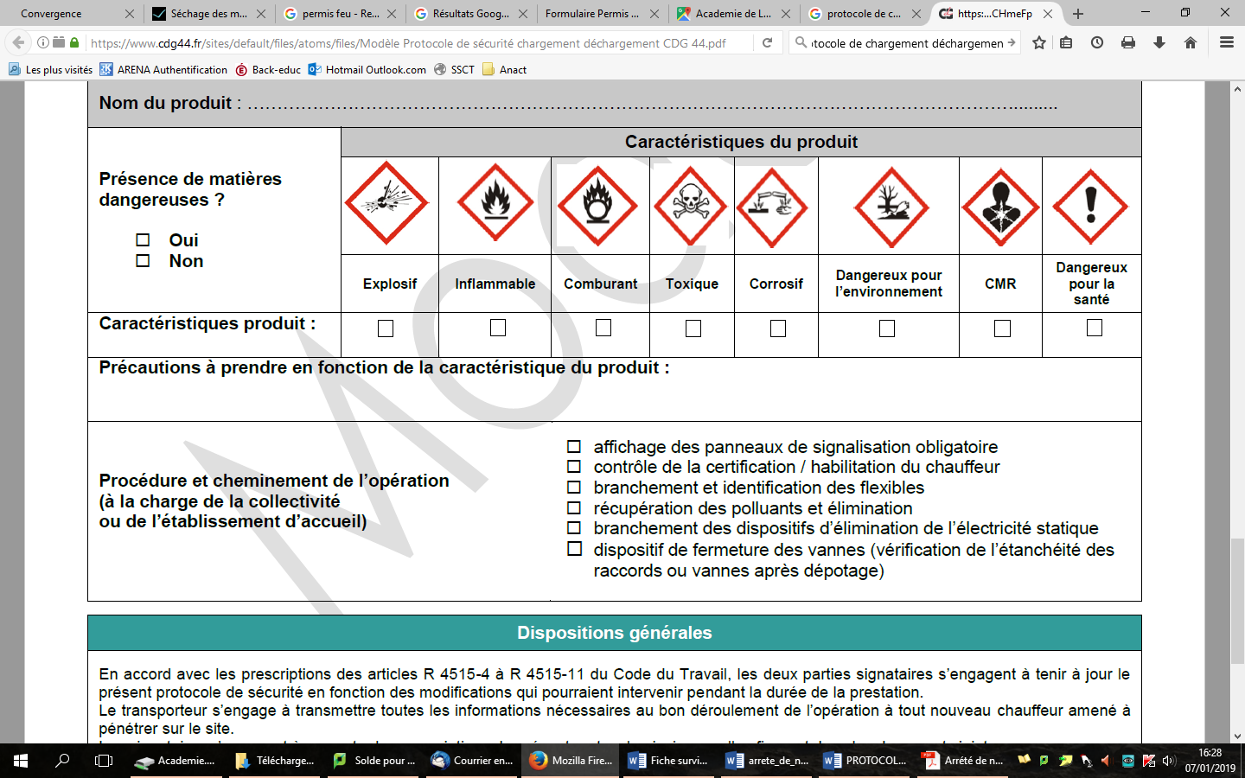
Présence de matières dangereuses ?  ☐ Oui  ☐ Non | Explosif | Inflammable | Comburant | Toxique | Corrosif | Dangereux pour l’environnement | CMR | Dangereux pour la santé
Présence de matières dangereuses ?  ☐ Oui  ☐ Non | ☐ | ☐ | ☐ | ☐ | ☐ | ☐ | ☐ | ☐
Précautions à prendre en fonction de la caractéristique du produit : ……………………………………………………………………………..........................................................................................................................................................................................................................................................................................................

Procédure d’acheminement de l’opération (à la charge de la collectivité ou de l’établissement d’accueil)
☐ Affichage des panneaux de signalisation obligatoire
☐ Contrôle de la certification / habilitation du chauffeur
☐ Branchement et identification des flexibles
☐ Récupération des polluants et élimination
☐ Branchement des dispositifs d’élimination de l’électricité statique
☐ Dispositif de fermeture des vannes (vérification de l’étanchéité des raccords ou vannes après dépotage)

Dispositions générales
En accord avec les prescriptions des articles R 4515-4 à R 4515-11 du Code du Travail, les deux parties signataires s’engagent à tenir à jour le
présent protocole de sécurité en fonction des modifications qui pourraient intervenir pendant la durée de la prestation.
Le transporteur s’engage à transmettre toutes les informations nécessaires au bon déroulement de l’opération à tout nouveau chauffeur amené à
pénétrer sur le site.
Les signataires s’engagent à respecter les prescriptions du présent protocole ainsi que celles figurant dans les documents joints.
Toute information modifiant ce protocole sera annexé ou donnera lieu à la rédaction d’un nouveau protocole.
Le chef d’établissement | Le représentant de l’entreprise de transport
Nom :  Fonction :  Date :  Signature | Nom :  Fonction :  Date :  Signature :

